# СУЩЕСТВУЮЩИЕ АНАЛОГИ

1. Фитнес-центр премиум класса World Class

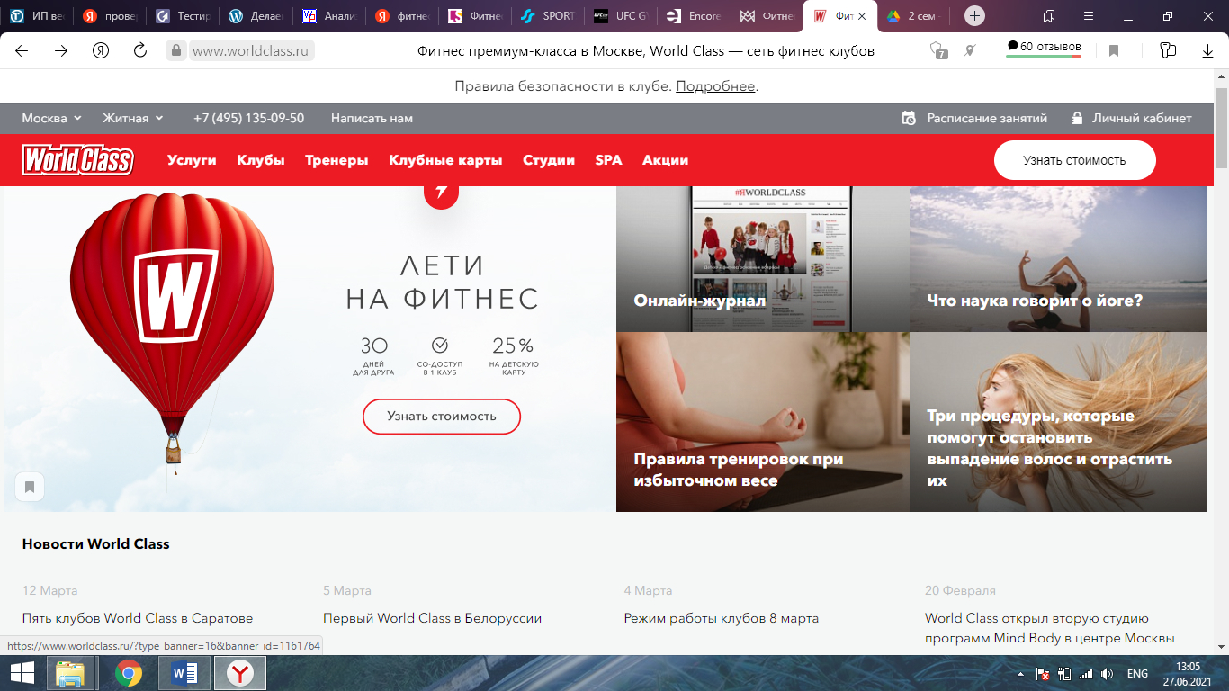<https://www.worldclass.ru/>

Данный сайт соответствует основным требованиям доступности, то есть текст является легко читаемым, имеет четкую и простую структуру, высота строки не менее 1,5 в абзацах. Основной текст (помимо заголовков) выровнен по левому краю, также используются относительные единицы измерения (em). Изображения на заднем фоне не препятствуют читаемости. Ссылки при наведении подчеркиваются. Невыполненные требования доступности: при масштабировании сайта более, чем на 200%, сайт становится нечитаемым: меню занимает основную область и не видно основной части сайта. Структура сайта: имеется <header>, навигационное одноуровневое меню, обернутое в <nav>, основная часть сайта построена с помощью вложенных тегов <div>, не используются такие теги, как <main>, <section>, при помощи grid расположены элементы на сайте, также используется методология БЭМ, после основной части следует <footer>, в котором расположена контактная информация. Функционал сайта: нерабочих ссылок не найдено, имеется вся необходимая для пользователя информация, также есть обратная связь, служба поддержки, у посетителей фитнес-центра имеется свой личный кабинет, просмотр возможен и неавторизованным пользователям. Также часто обновляется информация на сайте, следят за актуальностью. Сайт совместим с основными браузерами, проверки проводились с помощью браузеров: Yandex, Chrome, Firefox, Opera. Сайт является адаптивным, одинаково хорошо отображается как на компьютерах, так и на мобильных устройствах. Также сайт правильно подготовлен для печати страниц сайта. Меню закреплено в верхней части экрана. Нет поиска по сайту, что затрудняет поиск нужной информации для пользователя.

1. Фитнес-клуб MASTERS

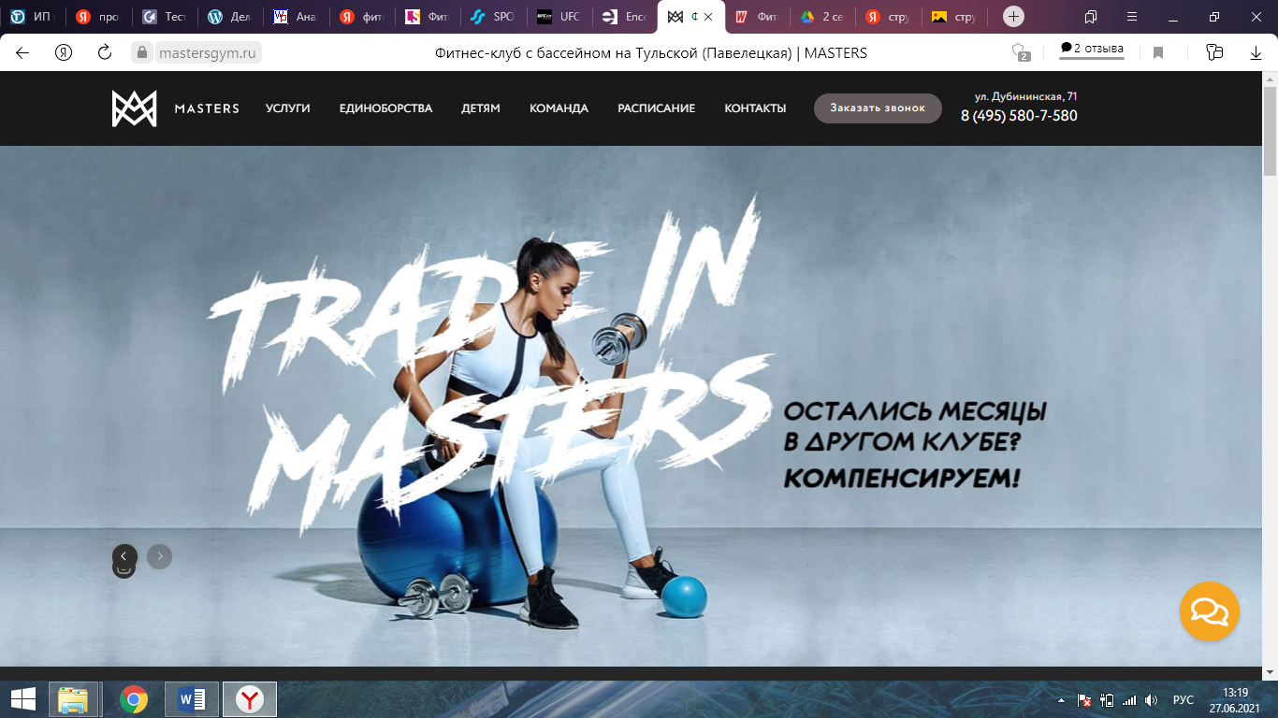<https://mastersgym.ru/>

Сайт прост в использовании, главное меню доступно на каждой странице и закреплено в верхней части экрана. Адрес и номер расположены в главном меню. Контент логичный и прост для понимания. Цветовая палитра хорошо подобрана, текст полностью читаемый. Все ссылки, расположенные на сайте, работают должным образом. Нет поиска по сайту! Сайт адаптивен, одинаково хорошо отображается как на компьютерах, так и на мобильных телефонах, планшетах. При увеличении масштаба до 500% большую область сайта занимает кнопка для связи, находящаяся в правом нижнем углу, при увеличении масштаба страницы, она увеличивается соответственно. Сайт совместим с основными браузерами, проверки проводились с помощью браузеров: Yandex, Chrome, Firefox, Opera. Текст является легко читаемым, имеет четкую и простую структуру, высота строки не менее 1,5 в абзацах. Имеется вся необходимая информация на сайте, НО у посетителей фитнес-центра нет личного кабинета. Структура сайта: имеется шапка профиля, в которой расположено меню, основная часть обернута в тег <main>, в нем уже имеются вложенные блоки <div>, имеется футер сайта, в котором расположена контактная информация, также имеется <iframe>, который закреплен за правым нижним углом экрана.

1. UFC GYM

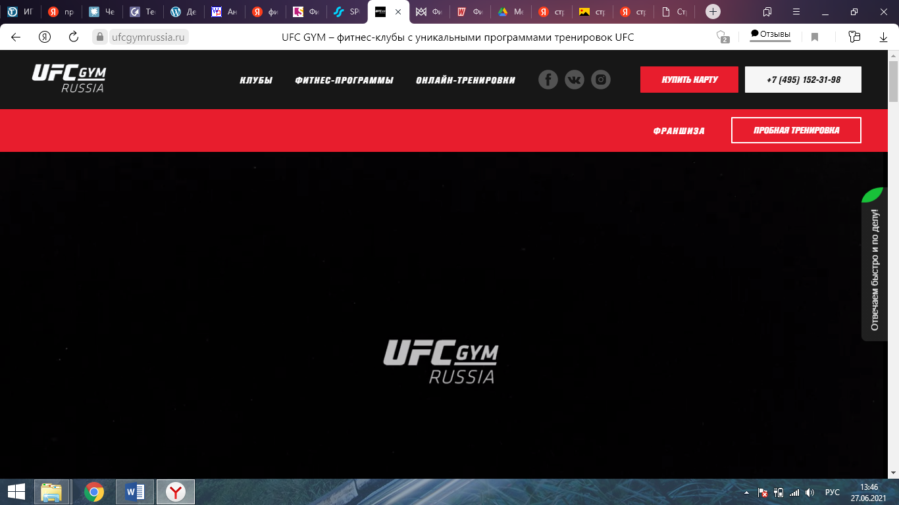<https://ufcgymrussia.ru/>

Имеется главное двухуровневое меню, закрепленное в верхней части экрана, оно недостаточно информативно, имеются всего 3 пункта. У пользователя нет личного кабинета. Сайт адаптивен, одинаково хорошо отображается как на компьютерах, так и на мобильных телефонах, планшетах. При увеличении масштаба до 500% боковая кнопка для связи с оператором занимает большую часть экрана, что мешает просмотру информации на сайте. Текст является легко читаемым, сайт имеет четкую и простую структуру, высота строки не менее 1,5 в абзацах. Основной текст (помимо заголовков) выровнен по левому краю, также используются относительные единицы измерения (em). Изображения на заднем фоне не препятствуют читаемости. Ссылки при наведении подчеркиваются. Имеется поиск информации по сайту. Сайт совместим с основными браузерами, проверки проводились с помощью браузеров: Yandex, Chrome, Firefox, Opera.